[陆军军医大学西南医院骨科论文被质疑！3个国家级项目资助！](https://mp.weixin.qq.com/s?__biz=MzkxMDYyNzI5NQ==&mid=2247499674&idx=2&sn=6eb80b3a479aea5001c55a4e78598196&chksm=c0096f390d3ca8c233b6e3595ce2cfcad175893f661cc7d624937e8a13b09dbbaa74e10e1344&scene=126&sessionid=1742490769)

五棵松[学者探讨](javascript:void(0);)2025-03-20 09:46:23北京

2016年，来自分别来自第三军医大学西南医院骨科和第三军医大学生物医学工程学院生物医学材料科学系的 C Dou , N Ding , J Xing , C Zhao , F Kang , T Hou , H Quan , Y Chen , Q Dai , F Luo , J Xu （通讯作者）, S Dong （通讯作者）在 Cell death & disease 期刊发表了一篇论文，题目为：Dihydroartemisinin attenuates lipopolysaccharide-induced osteoclastogenesis and bone loss via the mitochondria-dependent apoptosis pathway 。

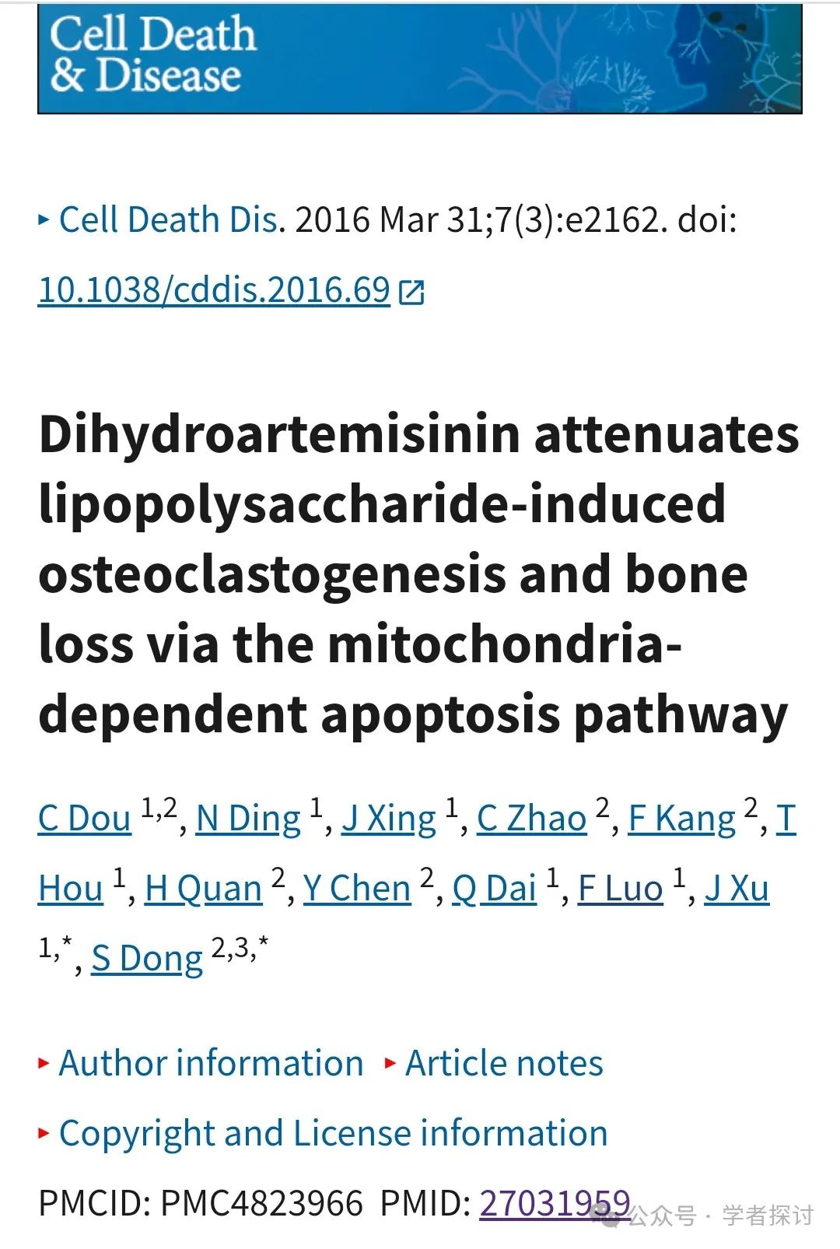

这项工作由以下项目资助：中国自然科学基金（81572164）、中国国家重点技术研究发展计划（2012BAI42G01）、中国国家高技术研究发展计划（863 计划，2015AA020315）以及中国人民解放军后勤研究计划重点项目（BWS13C014）。

**然而，查重发现该论文不同分组之间的细胞照片竟然存在大面积视野重叠，说明它们其实来自于同一次细胞实验的连续拍摄！**

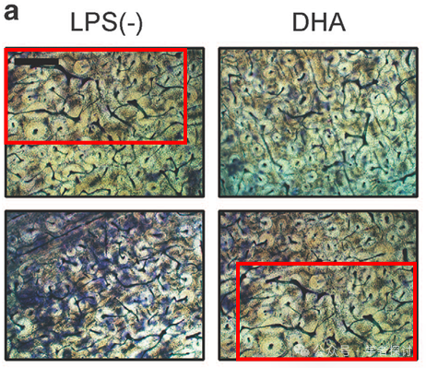

**论文来源：**

https://pubmed.ncbi.nlm.nih.gov/27031959/

**郑重声明：**

我们的全网查重系统收录了 Pubmed 和 Pubpeer 中的 7000 万 +已发表图库，让您的待查图片可以和已发表论文的图片进行对比，防止图片误用，为您的论文发表保驾护航！基于AI人工智能大数据算法，提供论文图片的核查服务，方便学术期刊、高校、研院所等科研管理部门及时发现并纠正结果图片不当使用。

**如果您有任何建议或需要图片查重帮助，请随时通过客服QQ号3639926437与我们联系。**

[#陆军军医大学西南医院](https://mp.weixin.qq.com/mp/appmsgalbum?__biz=MzkxMDYyNzI5NQ==&action=getalbum&album_id=3519364586711449602#wechat_redirect)[#第三军医大学](https://mp.weixin.qq.com/mp/appmsgalbum?__biz=MzkxMDYyNzI5NQ==&action=getalbum&album_id=3352918524473835524#wechat_redirect)